

面向对象程序设计

大 程 序 报 告


姓名 ： 叶泽凯 学号： 3200104207 电话：_18658705712_

指导老师：李际军

2021~2022秋冬学期 2021 年 12 月 21 日

报告撰写注意事项
- 图文并茂。文字通顺，语言流畅，无错别字。
- 书写格式规范，排版良好，内容完整。
- 存在拼凑、剽窃等现象一律认定为抄袭；0分
- 蓝色文字为说明，在最后提交的终稿版本，请删除这些文字。

目 录
1 大程序简介 4
1.1 选题背景及意义 4
1.2 目标要求 4
1.3 术语说明 4
2 功能需求分析 4
3 程序开发设计 4
3.1 总体架构和类体系设计 5
3.2 类体系设计 5
3.3 主要类内部函数功能设计描述 5
3.4 源代码文件组织设计 5
4 部署运行和使用说明 6
4.1 编译安装 6
4.2 运行测试 6
4.3 使用操作 6
5 总结和参考文献资料 6
5.1 编码规范 6
5.2 收获感言 6
5.3 参考文献 6

Mashware4017大程序设计

大程序简介

选题背景及意义
MeshLab是一个开源、可移植和可扩展的三维几何处理系统，主要用于交互处理和非结构化编辑三维三角形网格。本次大程序设计诣在实现一个小规模的MeshLab，以更深入地了解C++的特性，以及对图形学、项目构建等有初步了解。

目标要求
1）提供美观、合理、符合传统习惯的界面
2）包含文件、编辑、显示设置、帮助等基本菜单体系
3）支持对网格的加密和稀疏等高级操作

术语说明
术语 | 说明
OpenGL | 用于渲染2D、3D矢量图形的跨语言、跨平台的应用程序编程接口（API）
Qt | 一个用于创建图形化用户接口的窗口工具链
Visual Studio 2019 | C++编程IDE，项目构建平台
VCGLib | Visualization and Computer Graphics Library，可视化与计算机图形学库，用于三角网络和四面体网络的控制、处理和OpenGL的显示
VBO | 顶点缓存对象，将绘制图形的信息投喂给VBO，再由VBO传递给显卡
VAO | 顶点数组对象，保存对VBO内信息利用方式，并通知显卡

功能需求分析
①主要功能列举如下表
功能 | 类
文件操作窗口 | QMainWindow
模型读取 | vcg::tri::io::Importer
模型保存 | vcg::tri::io::Exporter
模型移动、翻转、大小改变 | 矩阵实现
模型稀疏 | vcg::tri::Clustering
模型加密 | vcg::tri::Refine
模型平滑 | vcg::tri::Smooth
帮助窗口 | QMainWindow
状态栏 | QMainWindow

②需要的主要库列举如下
类 | 备注
vcglib | 网格操作数学库
QMainWindow | UI设计与响应功能库
QopenGLFunctions_4_4_Core | Qt的OpenGL库

③性能要求
1）图像操作不卡顿
2）能打开大小合适的3D图像文件

程序开发设计

总体架构和类体系设计
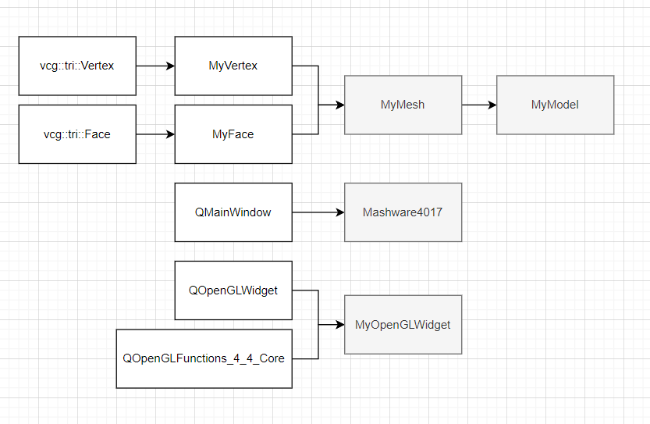
总体架构类图如上所示，所有的类包含均为公有继承，深色部分为我自己实现的部分

功能算法类体系设计
焦点关注功能的类体系设计，尤其是自己简化的思路
1）总体
本项目的功能类体系，为mymodel类和myvcg类
主要功能参考了网上的资料以及vcg自带的app示例。
其中光滑（smooth），稀疏（cluster），加密（refine）的主要代码也是参考了
①trimesh_smooth ②trimesh_clustering ③trimesh_refine 三个样例文件
2）mymodel类
mymodel主要实现对模型的抽象与视角的切换
其中视角的切换未应用摄像机概念，直接通过矩阵的乘法，对点的坐标进行改变
矩阵的定义如下，分别对应着旋转和大小的改变
float RotateX[9] = {  1.0f, +0.0f, 0.0f,  0.0f, +cos1, sin1,  0.0f, -sin1, cos1  };  float RotateY[9] = {  cos1, 0.0f, -sin1,  0.0f, 1.0f, +0.0f,  sin1, 0.0f, +cos1  };  float RotateZ[9] = {  +cos1, sin1, 0.0f,  -sin1, cos1, 0.0f,  +0.0f, 0.0f, 1.0f  };  float RotateX_[9] = {  1.0f, +0.0f, +0.0f,  0.0f, cos1, -sin1,  0.0f, +sin1, cos1  }; | float RotateY_[9] = {  cos1, 0.0f, +sin1,  +0.0f, 1.0f, +0.0f,  -sin1, 0.0f, cos1  };  float RotateZ_[9] = {  cos1, -sin1, 0.0f,  +sin1, cos1, 0.0f,  +0.0f, +0.0f, 1.0f  };  float Bigger[9] = {  1.25f, 0.0f, 0.0f,  0.0f, 1.25f, 0.0f,  0.0f, 0.0f, 1.25f  };  float Smaller[9] = {  0.8f, 0.0f, 0.0f,  0.0f, 0.8f, 0.0f,  0.0f, 0.0f, 0.8f  };
3）myvcg类
对vcg的自带类进行继承，继承关系如下
struct MyUsedTypes : public vcg::UsedTypes <vcg::Use<MyVertex>::AsVertexType,
vcg::Use<MyFace>::AsFaceType> {};
class MyVertex : public vcg::Vertex< MyUsedTypes, vcg::vertex::VFAdj, vcg::vertex::Coord3f, vcg::vertex::TexCoord2f, vcg::vertex::Normal3f, vcg::vertex::Color4b, vcg::vertex::BitFlags > {};
class MyFace : public vcg::Face< MyUsedTypes, vcg::face::InfoOcf, vcg::face::Normal3f, vcg::face::FFAdjOcf, vcg::face::VFAdj, vcg::face::VertexRef, vcg::face::BitFlags > {};
class MyMesh : public vcg::tri::TriMesh<std::vector<MyVertex>, vcg::face::vector_ocf<MyFace> >
4）动作实现
每次动作被捕捉后，传入mymodel，mymodel做出相应反应，若涉及网格的变换抑或读取/保存，进一步调用myvcg类，否则将最新计算出的点对投喂给VBO，调用update()函数，进行更新。

主要类内部函数功能设计描述
函数原型：Update()
功能描述：更新model的绘制坐标
参数描述：无
返回值描述：无
重要局部变量定义：无
重要局部变量用途描述：无
函数算法描述：遍历点集(x,y,z)，与大小矩阵和旋转矩阵依次相乘后，再加上位移向量，得到呈现在画板上的矩阵

函数原型：Draw()
功能描述：绘制model
参数描述：无
返回值描述：无
重要局部变量定义：无
重要局部变量用途描述：无
函数算法描述：先清空画布，载入VAO，设置绘制模式为线模式/填充模式，再进行绘制

函数原型：Extract(bool hav)
功能描述：提取model点集
参数描述：hav，是否是第一次调用
返回值描述：无
重要局部变量定义：无
重要局部变量用途描述：无
函数算法描述：如果已经被调用过了，清理原来vertex和vertexw的内存。遍历图像包含的面，将面的三个角的(x,y,z)坐标依次加入vertex

函数原型：ViewFill()
功能描述：切换为填充模式
参数描述：无
返回值描述：无
重要局部变量定义：无
重要局部变量用途描述：无
函数算法描述：将mode切换为ModeFill模式，然后进行更新

函数原型：ViewLine ()
功能描述：切换为线模式
参数描述：无
返回值描述：无
重要局部变量定义：无
重要局部变量用途描述：无
函数算法描述：将mode切换为ModeLine模式，然后进行更新

源代码文件组织设计
<文件目录结构>
1）文件函数结构
①Mashware4017.h
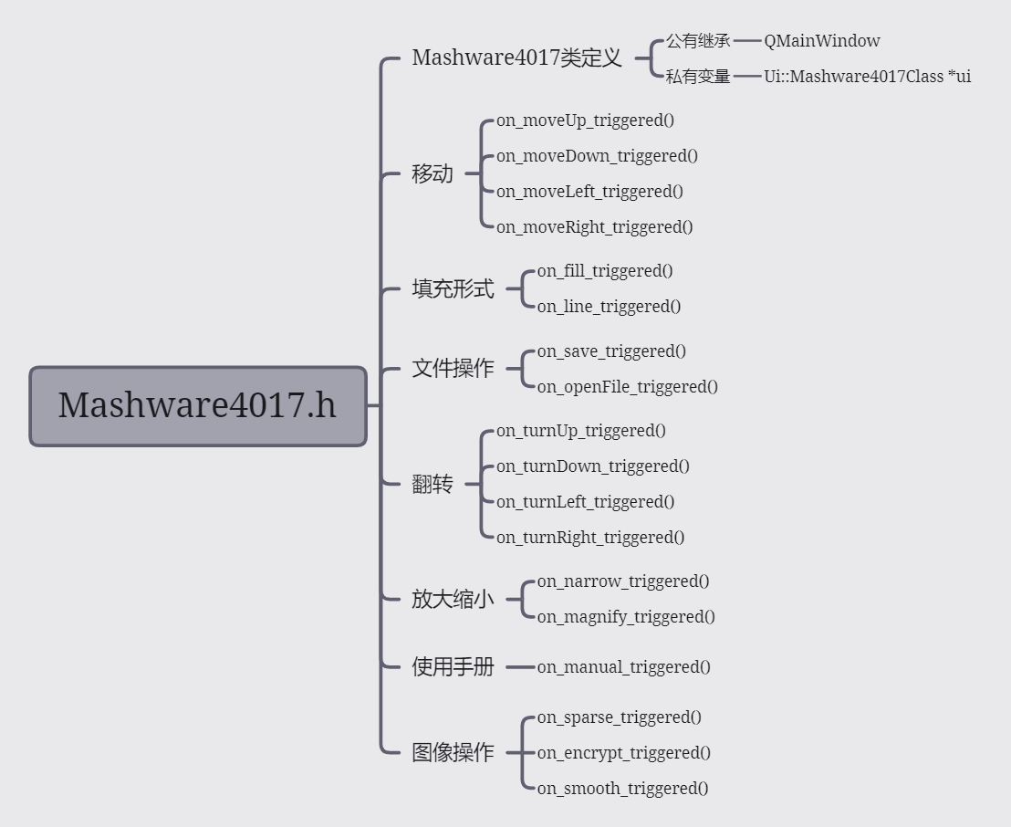
②Mashware4017.cpp
定义了Mashware4017.h中声明的所有函数
③myopenglwidget.h
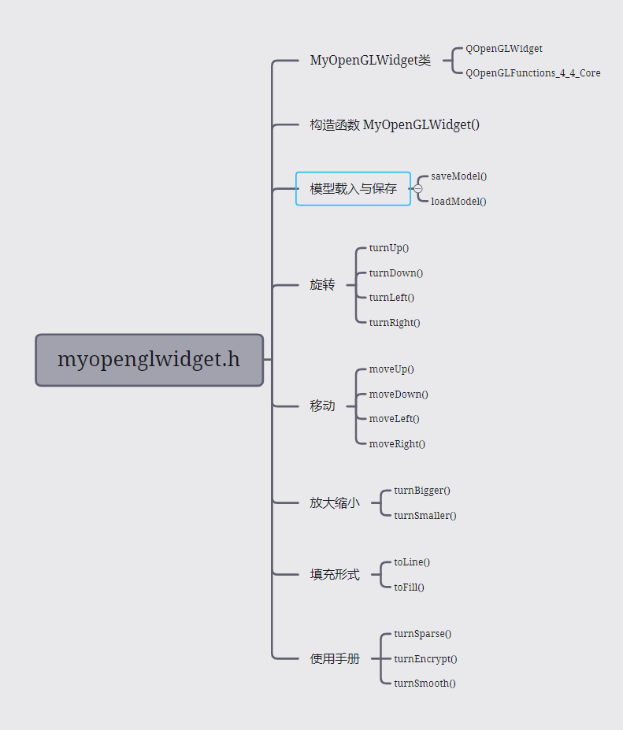
④myopenglwidget.cpp
定义了myopenglwidget.h中声明的所有函数
⑤mymodel.h
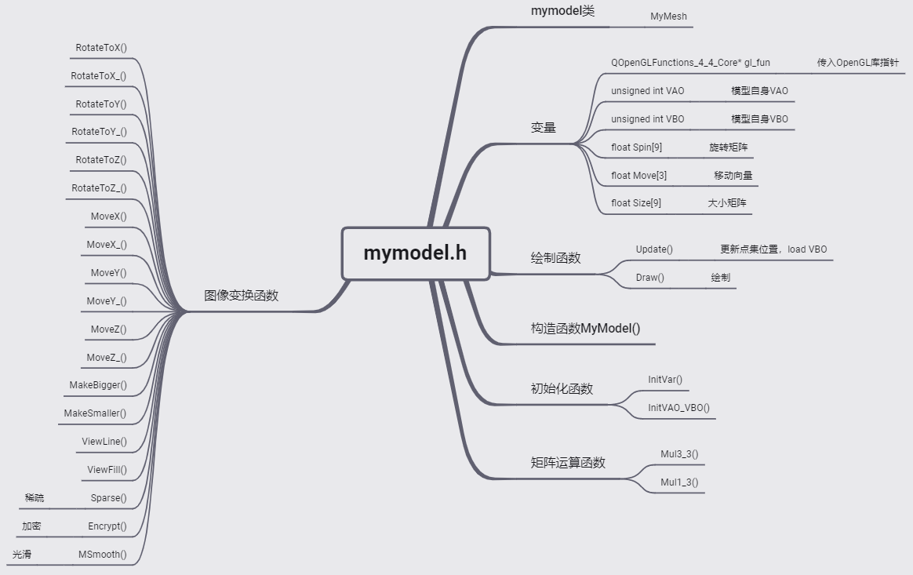
⑥myvcg.h
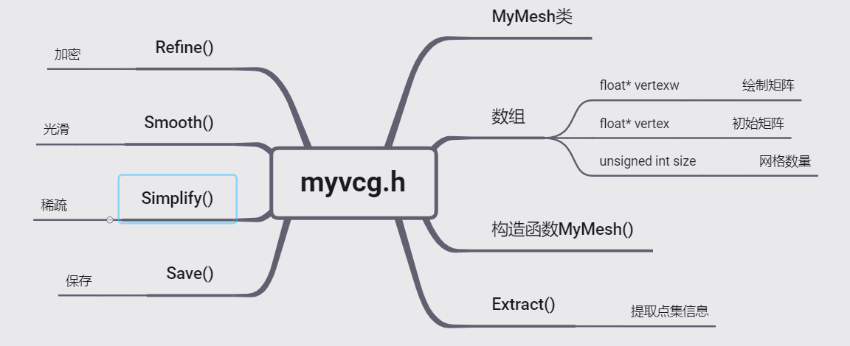
2）多文件构成机制
①总的文件架构如下
Mashware
├── Mashware4017.ui(ui设计)
├── Mashware4017.h + Mashware4017.cpp
├── myopenglwidget.h + myopenglwidget.cpp
├── mymodel.h(包含实现)
└── myvcg.h(包含实现)
②文件关系可由下述思维导图展示
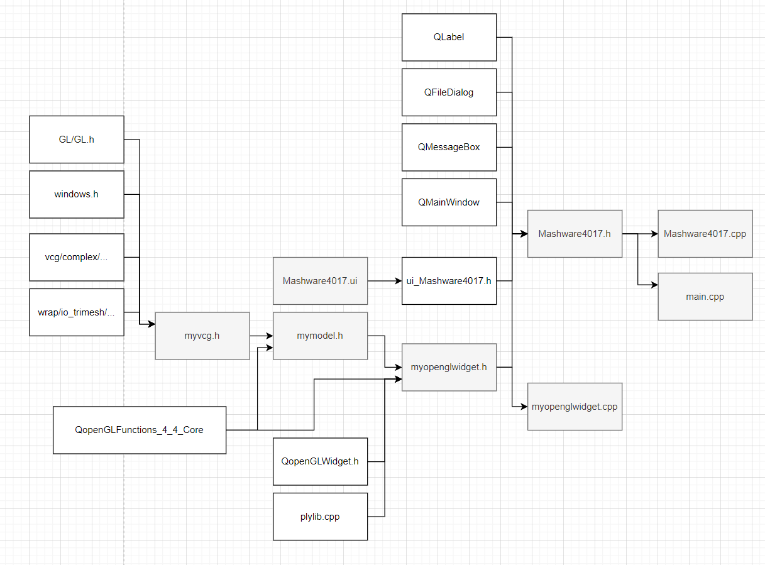
备注：有颜色部分为我自己实现的代码；由于篇幅限制，忽略了少部分文件。

部署运行和使用说明

编译安装
①运行压缩包内的meshware4017.ms
②点击下一步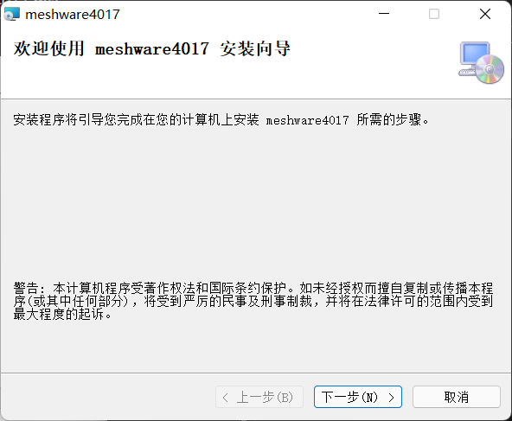
③若想要查看源码，则可以将文件夹目录更改为你想保存的目录（若使用默认目录，则在保存文件的时候会出现权限错误）
安装选项，选择只有我或者任何人
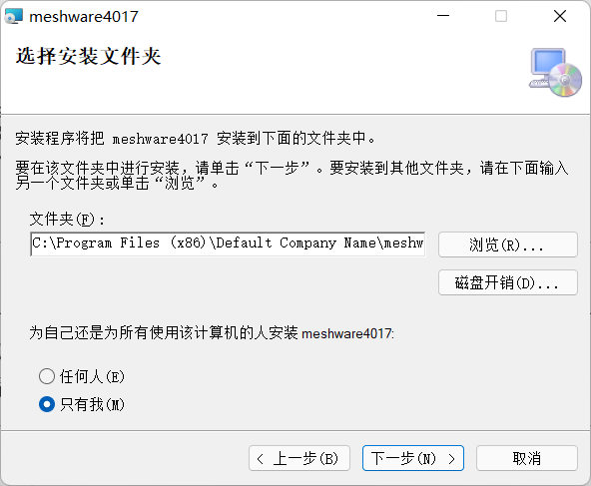
④安装完毕
此时在桌面会生成一个可执行文件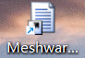

⑤双击打开
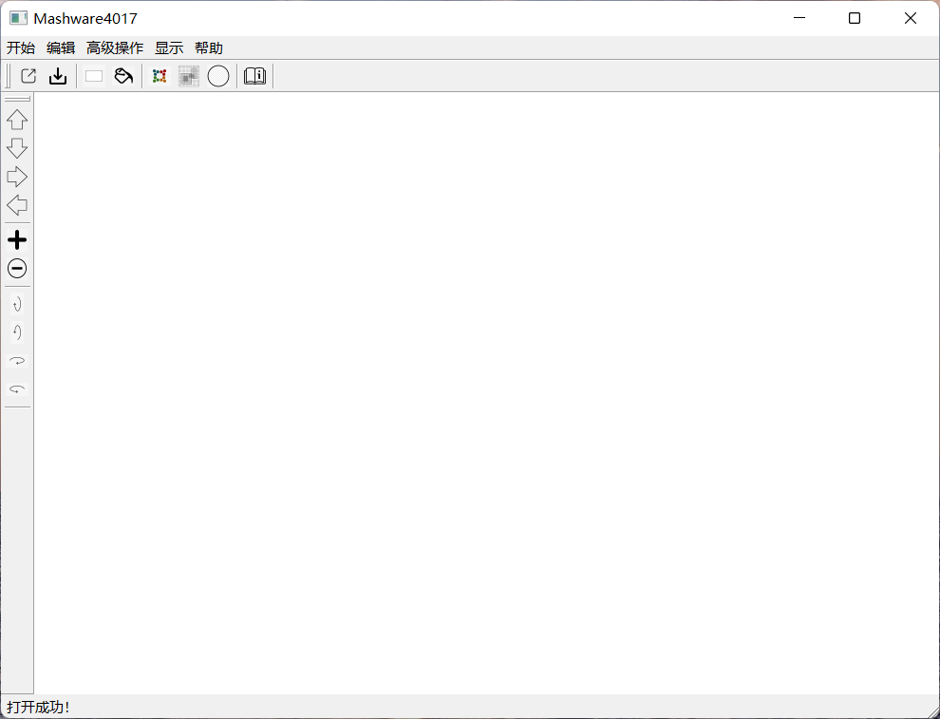
⑥打开文件
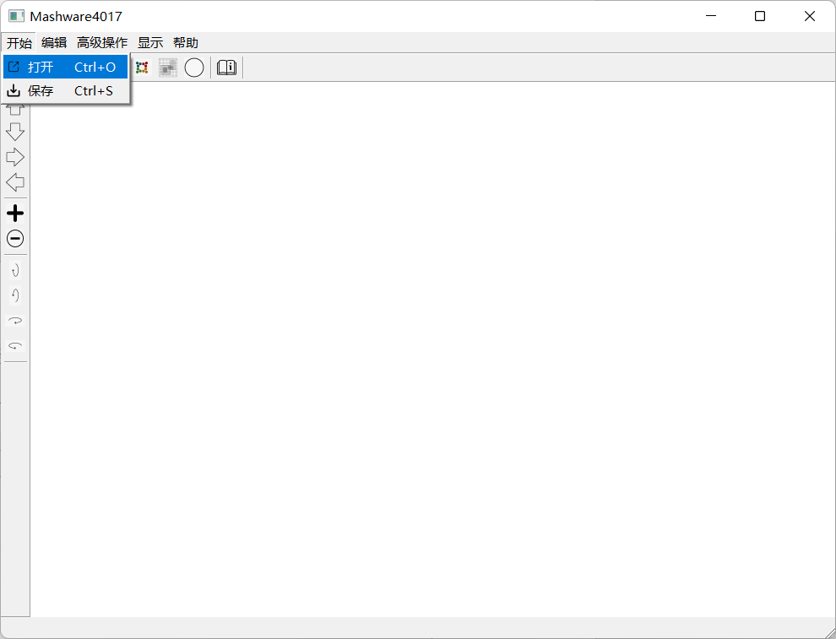
⑦选择任意模型打开
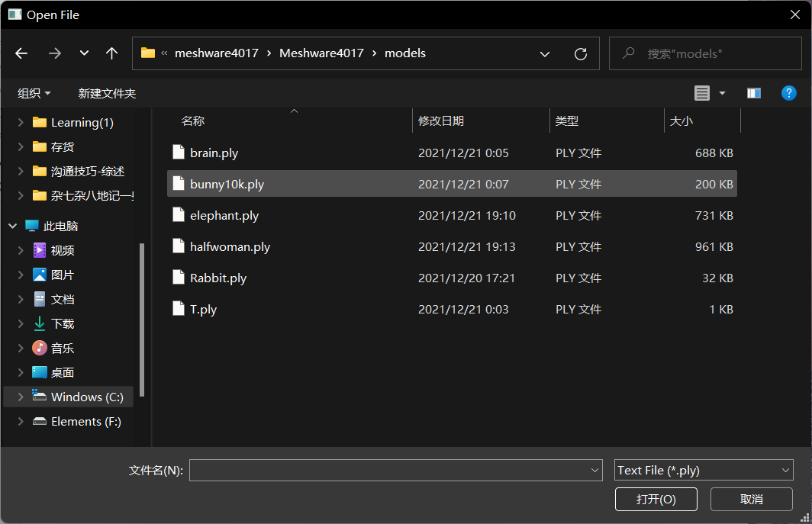
⑧以bunny10k.ply为例
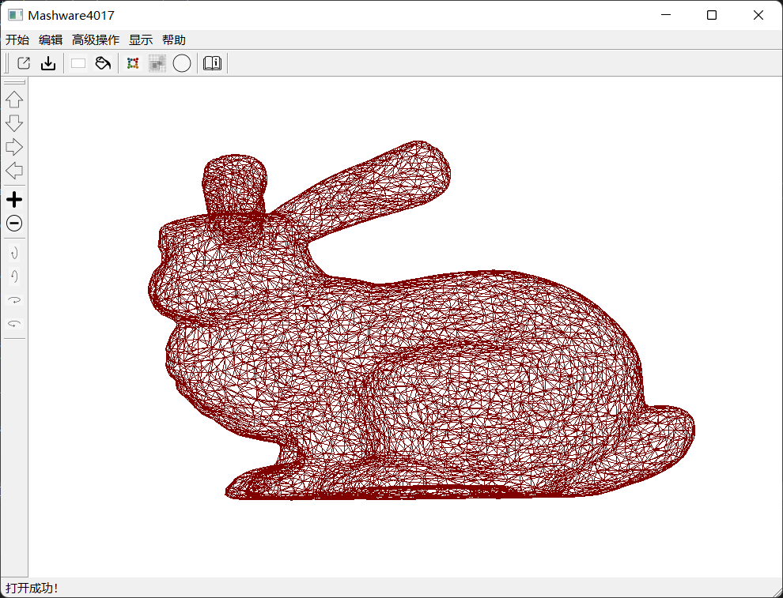
进行操作（注意：稀疏操作目前仍存在算法不兼容的情况，可能会有弹窗提示或者会有图像消失的情形）（同时加密操作存在次数限制）

运行测试
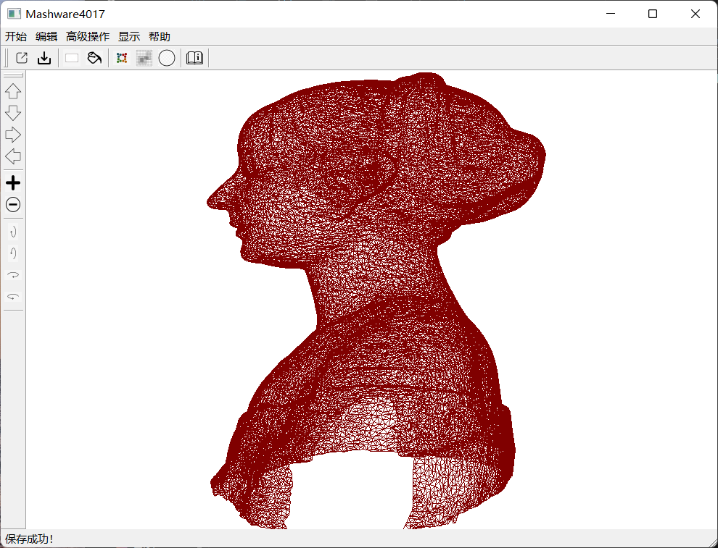
打开一个某个文件
按e发现无法加密
定位至Refine函数
发现参数设置0.1可能过大
将参数调整到0.0，可以进行进一步加密
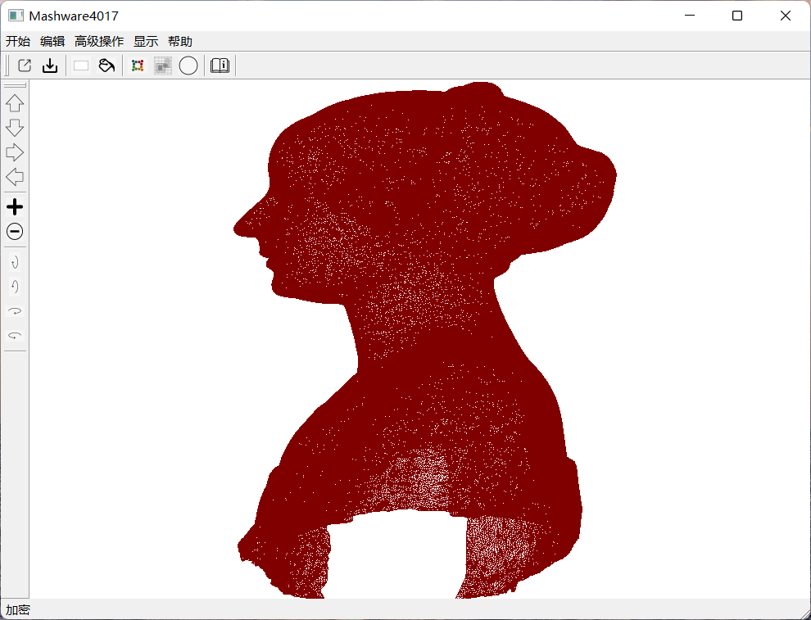

使用操作
打开图像后
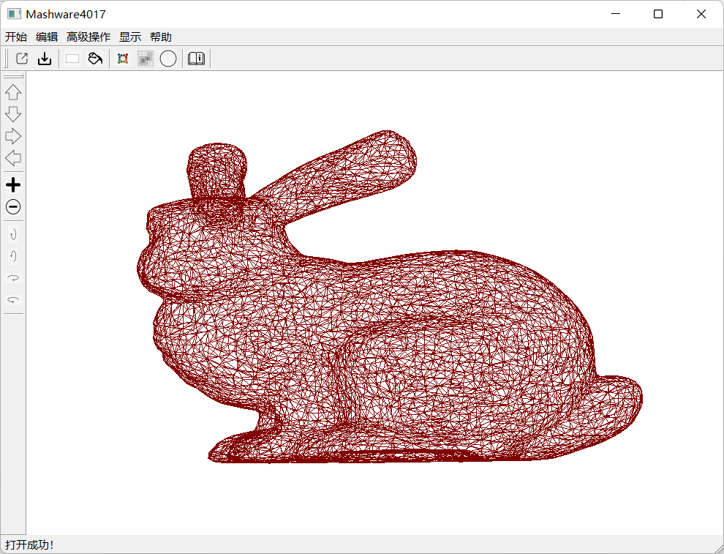
可点击工具栏图标/菜单栏项目/快捷键，对图像进行操作
如：旋转
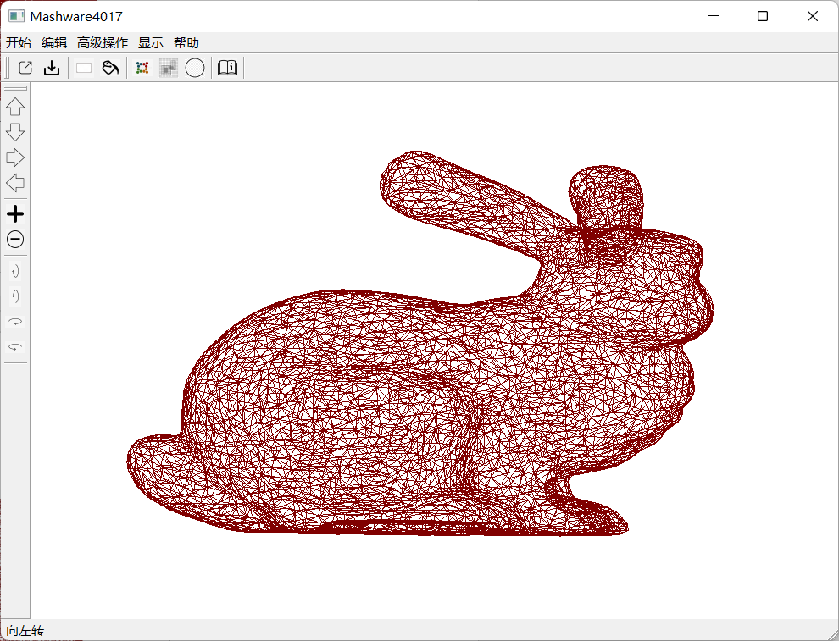
放大
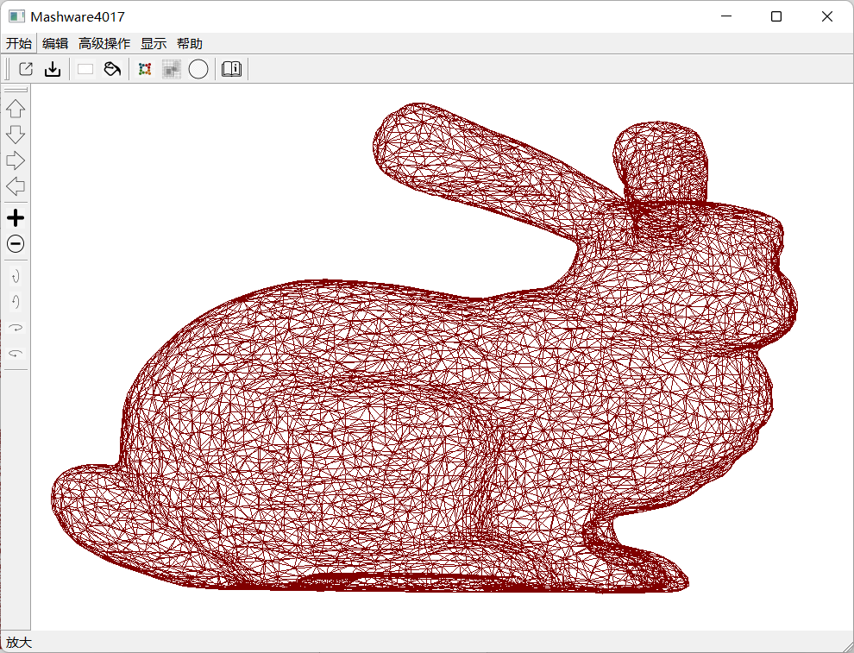
缩小
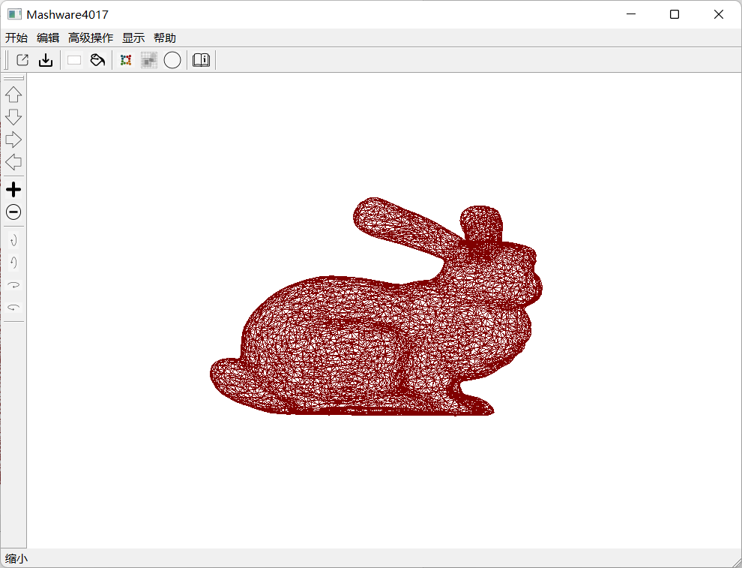
移动
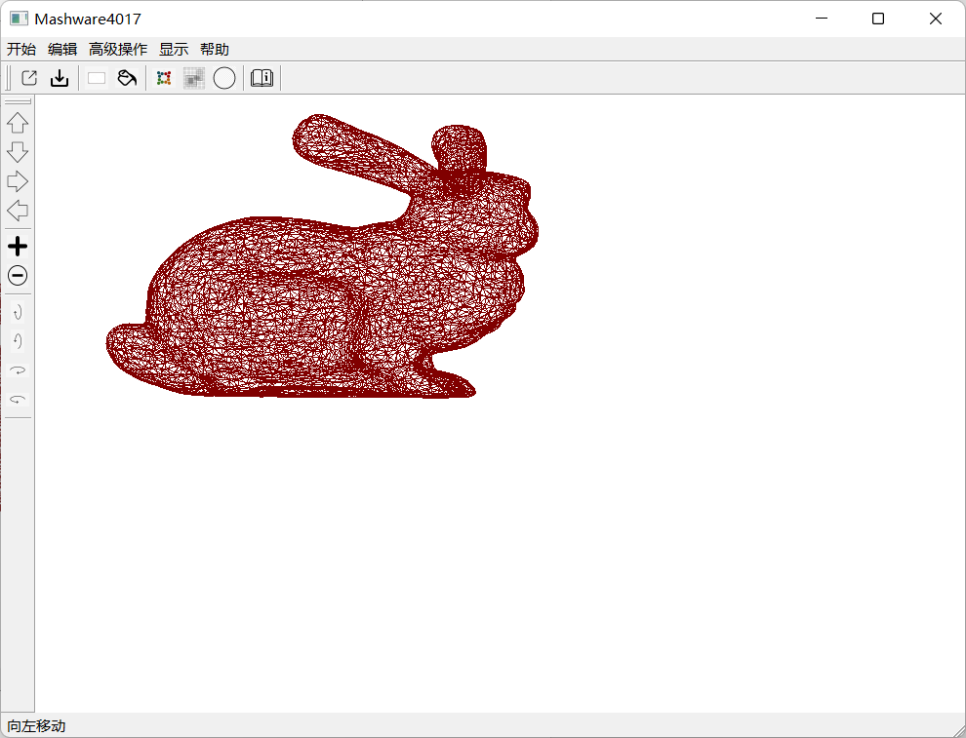
加密
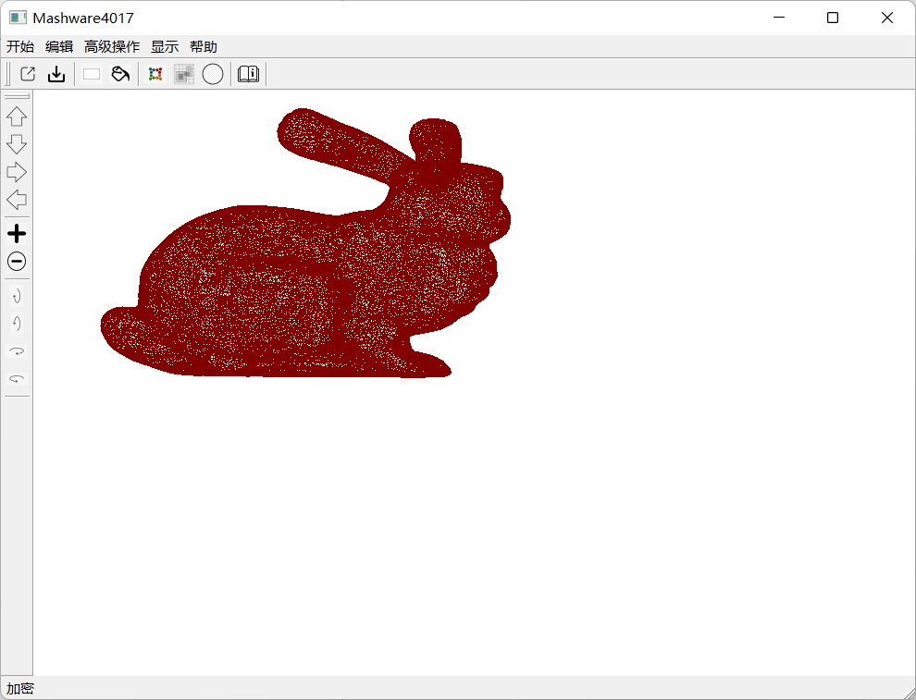
光滑化
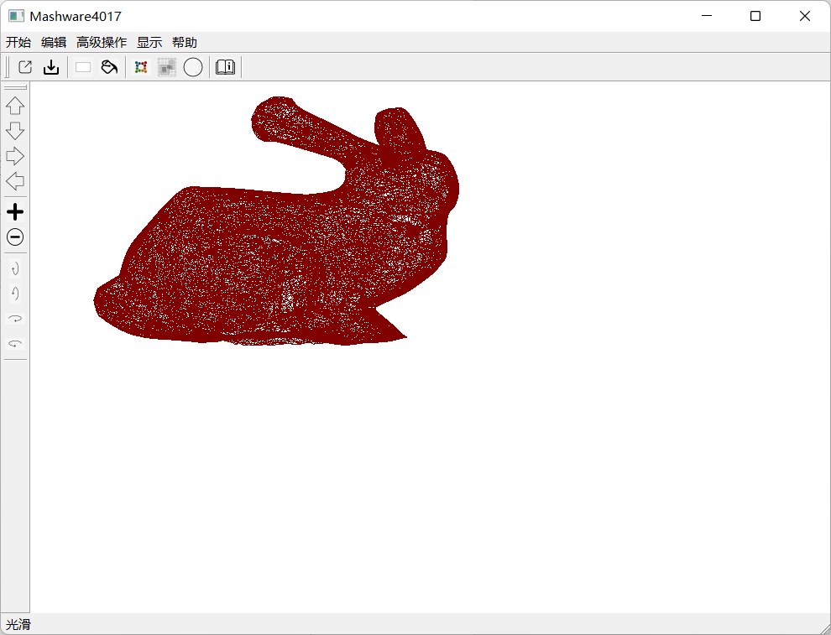
左下角的菜单栏会实时提示当前的操作
点击保存
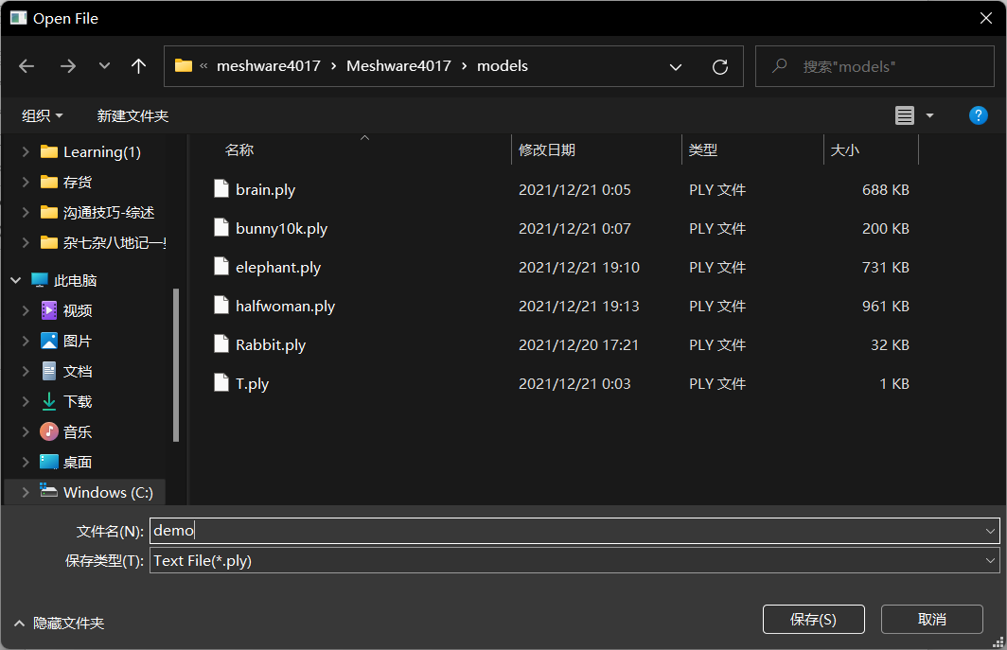
即可成功保存图像（如果发生权限错误，请更换安装时的目录）

总结和参考文献资料

编码规范
①本次代码，myvcg.h和mymodel.h都包含了函数的定义，这是参考了vcglib的实现形式，可以方便迁移与环境的配置。
②myopenglwidget.h中的函数均使用小驼峰命名法，mymodel.h和myvcg.h里的函数均使用大驼峰命名法
③对具有特殊含义的变量，都进行了宏定义

收获感言
这次实验是我第一次从头开始一个人构建项目，在过程中通过网上搜集资料，咨询有相关经验的同学一些技术问题，磕磕绊绊花了一个多星期终于完成了这个项目。当然这个项目有不少差强人意的地方，比如稀疏和加密并不能兼容等等。但我从中仍然收获了许多：比如显卡的运作逻辑，opengl规范，Qt的使用，visual stduo的项目管理，vcglib的使用。更重要的，就是资料的搜集能力以及官网文档的阅读真的很重要。十分有幸能够有这次动手利用现有库构建项目的机会！

参考文献
[1]https://github.com/cnr-isti-vclab/vcglib
[2]https://github.com/cnr-isti-vclab/meshlab
[3]https://blog.csdn.net/qq_31804159/article/details/103228706
[4]https://www.cnblogs.com/liangliangh/p/4165228.html
[5]http://vcg.isti.cnr.it/vcglib
[6]https://www.bilibili.com/video/BV1MJ411u7Bc?p=20

